**Uso militar dos pesticidas. Toxicidade do “Agente Laranja”**

Lubomir Simeonov, Yordan Simeonov

Space Research and Technology Institute (SRTI)

Bulgarian Academy of Sciences (BAS)

Acad. G. Bonchev Str., Block 1

1113 Sofia, Bulgaria

[lubomir.simeonov@gmail.com](mailto:lubomir.simeonov@gmail.com)

Traduzido e adaptado por Helena Carmo (helenacarmo@ff.up.pt) e Fernando Remião (remiao@ff.up.pt)

Lab. Toxicologia da Faculdade de Farmácia da U.Porto (Portugal)



**Uso militar dos pesticidas. Toxicidade do “Agente Laranja”**

Historicamente, as primeiras intenções documentadas do uso do potencial de toxicidade de determinados pesticidas em operações militares, referem-se aos esforços conjuntos dos EUA e do Reino Unido, entre os últimos anos da década de 1940 e a década de 1950, para o desenvolvimento de herbicidas com aplicação em armamento militar. Durante a década de 1930, a investigação britânica indicou o caminho para a descoberta de reguladores do crescimento das plantas que mimetizam o efeito das hormonas das plantas, podendo ser estrategicamente utilizados para a destruição das explorações agrícolas dos inimigos. O **Agente Laranja** contém duas destas substâncias: 2,4-D e 2,4,5-T, que induzem um crescimento muito frenético das plantas, antes destas murcharem e morrerem.

Formulações hidrossolúveis e lipídicas destes herbicidas foram usados no Vietnam e em vários outros locais durante tempos de guerra. Os pesticidas foram armazenados e enviados em barris de 208 l de capacidade, e o seu nome tem origem na cor da faixa pintada em cada um dos barris. Estes herbicidas foram produzidos para o exército dos EUA por várias indústrias que incluem a Dow Chemical, Monsanto, Hercules Inc., Diamond Alkali/Shamrock, e Ansul.

Durante a guerra do Vietname (1960-1971), o Agente laranja e outros herbicidas foram pulverizados pelas forças militares dos EUA com taxas superiores em pelo menos uma ordem de magnitude às quantidades aplicadas para o controlo doméstico de ervas daninhas. Estes herbicidas foram maioritariamente pulverizados sobre as florestas do Sul do Vietname para matar as plantações agrícolas e deste modo privar as tropas do Vietname do Norte e Vietcong de alimentos, bem como para remover a cobertura de vegetação usada para esconderijo, dificultando as emboscadas. Como resultado, vastas áreas de floresta e bases e santuários usados como esconderijo ficaram expostos, obrigando as tropas Vietcong e Norte-vietnamitas a deslocarem-se para evitar o risco de serem descobertos e atacados.

A operação militar *Ranch Hand* envolveu cerca de 8390 missões de pulverização, tendo pulverizado cerca de 72 milhões de litros de herbicidas, dos quais 11 milhões consistiram em Agente Laranja.

A missão militar “Ranch Hand” de pulverização de pesticidas no Sudeste asiático “(desenho em fotografia por *Deesillustration.com*)

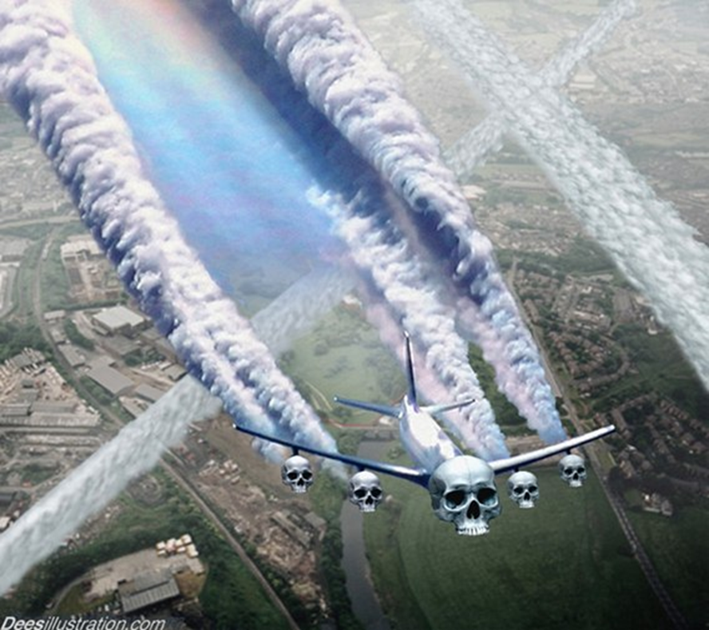

**Propriedades químicas envolvidas**

O Agente Laranja é uma formulação herbicida lipófila que tinha como alvo plantas de folhas largas, arbustos lenhosos e árvores, incluindo manguezais. O Agente Laranja consiste numa mistura em partes iguais (1:1) de ésteres butílicos de 2,4-D (ácido 2,4-diclorofenoxiacético) e de 2,4,5-T (ácido triclorofenoxiacético), correspondendo às estruturas químicas representadas abaixo.

2,4-D 2,4,5-T

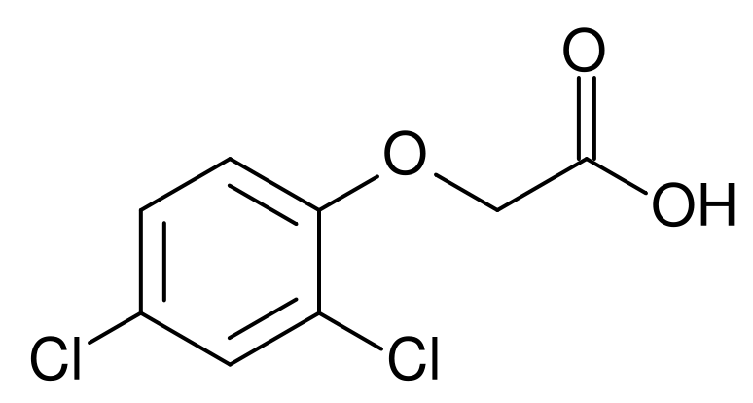 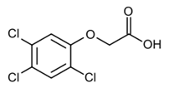

Um memorando datado de 1952 respeitante a um acordo entre a Agência de Saúde Pública dos EUA e a indústria **Monsanto**, acerca de requisitos de rotulagem, revelaram um uso surpreendente de um dos PCBs (bifenilos policlorados) mais tóxicos produzidos por esta indústria. Foram referidos pela **Monsanto** casos de cloracne e mortes associadas à exposição a PCBs ocorridas em trabalhadores, e também casos de mulheres casadas com os trabalhadores que desenvolveram acne e dermatite atribuídas aos hidrocarbonetos halogenados presentes nas roupas dos seus maridos. Em 1966, a **Monsanto** defendeu-se afirmando que quando tomaram conhecimento dos possíveis efeitos ambientais dos PCBs, atuaram prontamente para reunir informação tendo tomado posteriormente as atitudes mais responsáveis.

Esta é uma **prova irrefutável** de que as indústrias (indicadas acima) envolvidas na produção de herbicidas e que forneceram os militares durante as pulverizações estavam totalmente conscientes das propriedades tóxicas destes produtos químicos e do que estes causariam à vida humana e ambiental.

A Toxicidade do Agente Laranja

O 2,4,5-T usado para produzir o Agente Laranja foi acidentalmente contaminado durante o processo de fabrico com pequenas quantidades de uma dioxina extremamente tóxica, a 2,3,7,8-TCDD (2,3,7,8-tetraclorodibenzo-p-dioxina)

2,3,7,8-TCDD 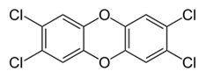

A TCDD, à qual se atribui um fator de equivalência tóxica de **1**, tem sido descrita como “provavelmente, a molécula mais tóxica sintetizada pelo homem”. A exposição a uma dose diária de 5 partes por trilião (ppt) pode induzir a formação de tumores em ratos.

Concentrações da ordem de 1 parte por bilião (ppb), numa exposição aguda, resultam em *morte prematura*; concentrações da ordem dos 50 ppb produzem rapidamente sinais de toxicidade aguda e *morte precoce*. Concentrações mais baixas de TCDD parecem produzir os mesmos efeitos que as concentrações mais altas, demorando apenas mais tempo até ao aparecimento dos efeitos.

O exemplo provavelmente mais bem conhecido das propriedades tóxicas da dioxina é o caso do envenenamento do terceiro Presidente da Ucrânia, Viktor Yushchenko (que governou entre 23 de janeiro de 2005 e 25 de fevereiro de 2010), o líder da “Revolução Laranja” para a independência do país. Na sequência de uma tentativa de assassinato no final de 2004, durante a campanha eleitoral, o Presidente Yushchenko confirmou a ingestão de quantidades perigosas de TCDD, a dioxina mais potente e um contaminante do Agente Laranja. Como consequência do envenenamento, o Presidente Yushchenko ficou desfigurado, mas, do ponto de vista físico, recuperou totalmente desde então.



As dioxinas dispersas na atmosfera podem percorrer grandes distâncias e eventualmente depositar-se no solo, nas plantas e na água. As dioxinas dissolvem-se rapidamente em óleos, gorduras e solventes orgânicos, mas dissolvem-se muito pouco em água e não evaporam facilmente. Uma vez que as dioxinas não reagem com o oxigénio nem com a água, e não sofrem degradação bacteriana, persistem no ambiente por longos períodos de tempo. A exposição a dioxinas inclui quer a exposição aguda por inalação e contacto cutâneo, como no caso da exposição dos militares ao Agente Laranja no Vietname, quer a exposição crónica, pela ingestão de alimentos e água, bem como pelo contacto cutâneo com dioxinas acumuladas no ambiente. O tempo de semivida da TCDD em humanos foi estimado num intervalo de 7 a 10 anos.

Na vizinhança de antigas bases militares dos EUA, como por exemplo Bien Hoa, onde o Agente Laranja foi armazenado em grandes quantidades, a amostragem do solo revelou a presença de níveis de TCDD que se encontravam 180 milhões de vezes acima do nível considerado seguro pela EPA (U.S. Environmental Protection Agency).

Um enorme armazém a céu aberto de barris corroídos contendo Agente laranja localizado em Johnston Island, um Atol no Sul do Pacífico.

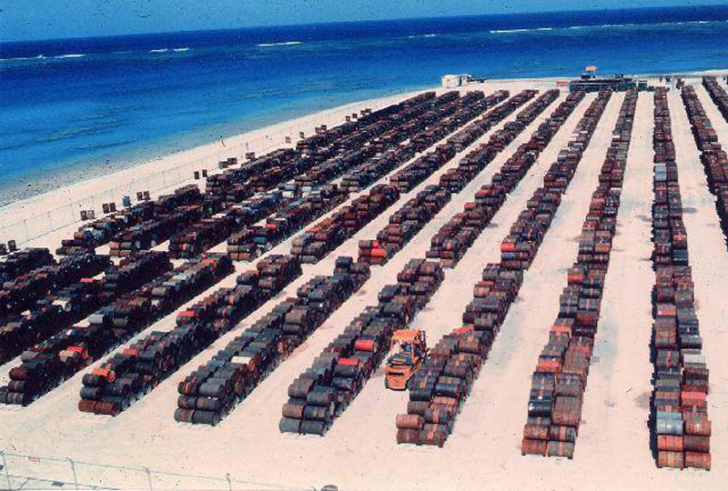

Efeitos adversos do Agente Laranja para a saúde humana

Milhões de vietnamitas foram expostos ao Agente laranja durante a guerra. Segundo a Cruz Vermelha vietnamita, os estudos locais demonstraram que cerca de 1 milhão de pessoas tem atualmente *deficiências* ou outros problemas de saúde associados ao Agente Laranja, e destas, aproximadamente **100000** são *crianças com deficiência*. Todos os anos, particularmente nas áreas pulverizadas com Agente laranja, milhares de crianças nascem com *doenças e malformações à nascença*, algumas das quais muito severas, enquanto que milhares de adultos desenvolvem *cancro* ou outros problemas de saúde.

Os Oficiais do Departamento de veteranos do exército dos EUA (VA, *Department of Veteran Affairs*) estimam que cerca de **2,6 milhões de militares** que serviram no Vietname foram afetados pelo Agente Laranja. A partir de 1994, o governo dos EUA solicitou relatórios bianuais ao *Institute of Medicine* (IOM) sobre os efeitos para a saúde (tanto *cancerígenos* como *não cancerígenos*) do Agente Laranja e outros herbicidas semelhantes, designados *“Veterans and Agent Orange,”* para suportar as decisões governamentais a este respeito. Cada efeito é atribuído a uma determinada categoria que pode ser: evidência suficiente para a associação; evidência limitada/sugestiva para a associação; evidência inadequada/insuficiente para determinar a existência de associação; ou evidência limitada/sugestiva de ausência de associação.

A intoxicação aguda severa por dioxinas pode causar *náusea, cefaleia, vertigens, vómito, irritação ocular, cutânea e do trato respiratório, sudorese profusa com desidratação extensa e perda de peso, desregulação da temperatura corporal, dificuldades respiratórias graves, cianose, e um estado generalizado de deterioração da saúde*, seguido, após vários dias e até semanas, por cloracne, porfiria, hepatotoxicidade transitória e neuropatia periférica e central.

A persistência crónica de TCDD no organismo humano pode durar várias décadas após uma exposição massiva e pode conduzir a *aterosclerose*, *diabetes*, *hipertensão*, *alterações vasculares oculares* e sinais de *dano para o sistema nervoso*, incluindo *distúrbios neuropsicológicos*. Estes efeitos crónicos não são específicos, são multifatoriais e estão apenas associados a indivíduos com intoxicações severas. Esta opinião é suportada pelo efeito dependente da dose para a TCDD revelado em trabalhadores expostos e em estudos experimentais com modelos animais. A exposição a longo prazo a dioxinas pode causar distúrbios dos sistemas imune, reprodutor e endócrino, constituindo os fetos e as crianças pequenas, a população mais sensível à exposição a dioxinas.

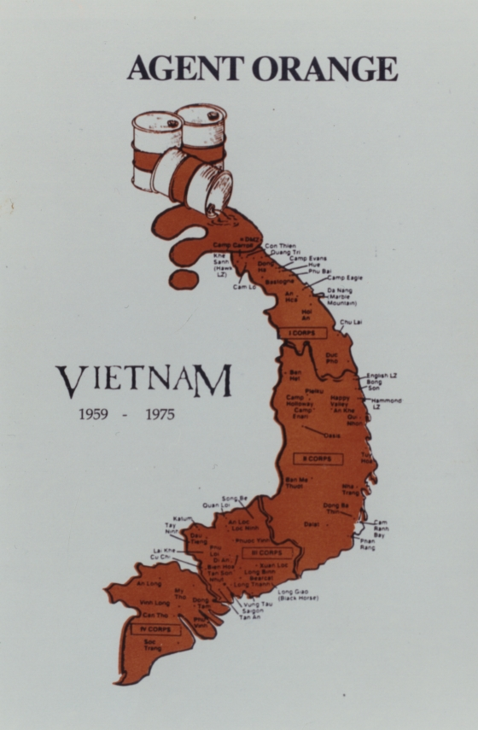

A IARC, *the International Agency for Research on Cancer*, classificou a TCDD como um agente carcinogénico do grupo 1. Foi obtida informação importante acerca da carcinogenicidade do Agente Laranja a partir de estudos que envolveram milhares de veteranos da guerra do Vietnam, os estudos que potencialmente fornecem a evidência mais direta dos efeitos da exposição, e de estudos que envolveram outros três grupos. Cada um destes grupo difere quanto ás características dos indivíduos expostos, quanto à natureza da dioxina e em outros fatores como a dieta e outras exposições a produtos químicos. Os três outros grupos foram: (i) soldados vietnamitas e civis muitas vezes expostos por longos períodos de tempo, (ii) trabalhadores expostos a herbicidas noutros cenários tais como o fabrico de herbicidas, a aplicação de herbicidas, agricultores, lenhadores, e indivíduos envolvidos na conservação dos solos e das florestas, todos estes com níveis sanguíneos frequentemente mais elevados do que os veteranos da guerra do Vietname, e (iii) pessoas expostas a dioxinas na sequência de acidentes industriais na Alemanha, Seveso (Itália) e Califórnia, após exposições crónicas no trabalho e ambientais.

Associações entre herbicidas (incluindo o Agente Laranja) e cancro



Outras doenças ou condições médicas atribuídas ao Agente Laranja (ver tabela seguinte) incluem malformações e defeitos à nascença, disfunção da tiroide, aumento dos níveis séricos de colesterol e de triglicerídeos, dano hepático, rash cutâneo, hipertricose, pigmentação das gengivas, patologia na pálpebra, náusea, vómito, perda de apetite, morte por doença cardiovascular e doença cardíaca isquémica, hipomineralização do esmalte dos primeiros molares definitivos da criança, aumento dos níveis de hormonas luteinizante e folículo estimulante e diminuição dos níveis séricos de testosterona.

O cloracne é a “marca da toxicidade” das dioxinas e é a manifestação mais consistente da intoxicação por dioxinas, mas nem todas as pessoas expostas a dioxinas desenvolvem cloracne. Os sintomas incluem uma reação de hiperproliferação do epitélio cutâneo com metaplasia escamosa das células do revestimento dos ductos das gandulas da pele, resultando em comedões, quistos, e em casos mais graves, pústulas. As áreas da pele mais frequentemente afetadas são aquelas que estão em maior contacto com as mãos contaminadas com TCDD: por baixo dos olhos, por trás das orelhas, pescoço, costas e regiões genitais.

Associações entre herbicidas (incluindo o Agente Laranja) e outros efeitos para a saúde

Bibliografia

1. Chemicals as Intentional and Accidental Global Environmental Threats, 2006, Lubomir Simeonov and Elisabeta Chirila (eds), NATO Science for Peace and Security, Series C: Environmental Security, Springer Science+Business Media, Dordrecht, ISBN 1-4020-5096-8.

2. Soil Chemical Pollution, Risk Assessment, Remediation and Security, 2008, Lubomir Simeonov and Vardan Sargsyan (eds), NATO Science for Peace and Security, Series C: Environmental Security, Springer Science+Business Media, Dordrecht, ISBN 978-1-4020-8255-9.

3. Exposure and Risk Assessment of Chemical Pollution - Contemporary Methodology, 2009, Lubomir I. Simeonov and Mahmoud A. Hassanien (eds), NATO Science for Peace and Security, Series C: Environmental Security, Springer Science+Business Media, Dordrecht, ISBN 978-90-481-2333-9.

4. Environmental Heavy Metal Pollution and Effects on Child Mental Development, 2011, Lubomir I. Simeonov, Mihail V. Kochubovsky, Biana G. Simeonova (eds), NATO Science for Peace and Security, Series C: Environmental Security, Springer Science+Business Media, Dordrecht, ISBN 978-94-007-0252-3.

5. Environmental Security Assessment and Management of Obsolete Pesticides in Southeast Europe, 2013, L.I.Simeonov, F.Z.Makaev, B.G.Simeonova (eds), NATO Science for Peace and Security, Series C: Environmental Security, Springer Science+Business Media, Dordrecht,  ISBN 978-94-007-6460.gricultural



<https://toxoer.com>

Project coordinator: Ana I. Morales

Headquarters office in Salamanca.

Dept. Building, Campus Miguel de Unamuno, 37007.

Contact Phone: +34 663 056 665